关于具体的进度我这边暂时还没有，回来前的一周用来看OPENGL中的一些基础了，回来这两天刚好把上次漏掉的几个插件补充了一下。

昨天没有理清楚svn各种辅助工具的关系，作用，所以今天又重新弄了一次。

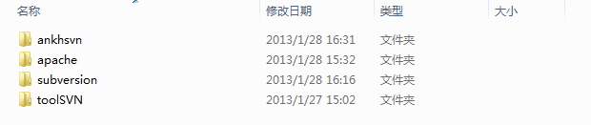

主要用到了以上四个工具，（这是我电脑上这些软件的安装目录）。其中apache是关于网站的，只是看百度文库教程上有介绍，每重点使用。重点是其他三个。

首先是subversion，一开始下的是一个压缩包，没有安装文件，就弄不明白了，搜教程也没有，昨天就卡在了这，今天上网再搜，直接找到了.msi文件，然后装完用命令测试了一下，就可以了。

然后是toolSVN这个没什么问题，就是TortoiseSVN软件，用来可视化操作。

最后是ankhsvn关于VS使用Subversion的插件，安装没问题，可是在VS中找不见，然后我找到了<http://www.cnblogs.com/czxu/archive/2011/06/02/2068246.html>，这里面有讲解怎么在VS中使用ANKHSVN。

还有<http://wenku.baidu.com/view/ec379d4de518964bcf847cd3.html>这个文库也为我今天理清了思路。